FFURFLEN COFRESTRU GWIRFODDOLWYR
Ar Gyfer Defnydd y Swyddfa

Dyddiad Derbyn
………………………………………

Dyddiad/Amser Penodi
……………………………………….
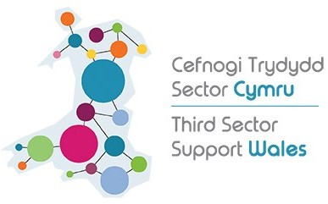

Mr [ ] Mrs [ ] Ms [ ] Miss [ ] Arall, rhowch fanylion [ ]

Cyfenw……..………………………...…….Enw Cyntaf……...….……………………………………….

Dyddiad Geni………/ ….……../ (os dan 25 oed)

Ffôn………………….…………………..…………E-bost……………………………………………………

Bleyng Nghonwy ydych chi’n byw? ………………………………………………………………...…….

Ble fyddech chi’n hoffi gwirfoddoli? ……………………………………………………………………...

Beth fyddech chi’n hoffi ei wneud fel gwirfoddolwr? ………………………………………………....

…………………………………………………………………………………………………………………….

……………………………………………………………………………………………………………………..

Er mwyn i ni ddelio â’ch ymholiad gwirfoddoli, bydd eich gwybodaeth yn cael ei chofnodi ym mas data CGGC. Edrychwch ar ein Hysbysiad Preifatrwydd https://thirdsectorsupport.wales/cy/preifatrwydd/ i gael gwybod sut bydd eich gwybodaeth yn cael ei defnyddio, pwy sy’n gallu ei gweld, y sylfeini cyfreithi- ol sy’n sail i gadw eich gwybodaeth, a’ch hawliau mewn perthynas â’r wybodaeth hon, gan gynnwys eich hawl i wrthwynebu prosesu eich data. Bydd eich ffurflen yn cael ei hanfon at sefydliadau trydydd parti yr ydych wedi mynegi diddordeb mewn gwirfoddoli gyda hwy neu drydydd partïon a all eich cefnogi chi ar eich siwrnai gwirfoddoli. Bydd eich cofnodion yn cael eu cadw ar ein systemau diogel am 18 mis ac wedyn byddant yn cael eu dinistrio’n ddiogel.

Rwyf yn cadarnhau bod yr wybodaeth hon yn gywir ac yn deall sut bydd fy nata personol yn cael eu defnyddio.
Rwyf yn rhoi fy nghaniatâd i rannu’r wybodaeth hon gyda thrydydd partïon.

Llofnod………………………………….………………………………………..Dyddiad……………….

Anfonwch y ffurflen os gwelwch yn dda i:
Gwirfoddoli CVSC 7 Ffordd Rhiw
Bae Colwyn, LL29 7TG
Ffon: 01492 534091 E-bost: gwirfoddoli@cvsc.org.uk
Elusen Gofrestredig 1151397 Cwmni Cyfyngedig drwy Warant 3867751 Cofrestredig yng Nghymru

Last Updated: March 2018

